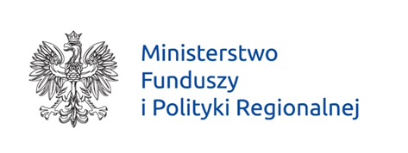
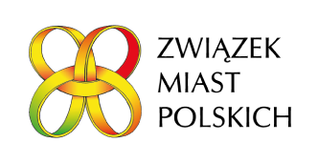
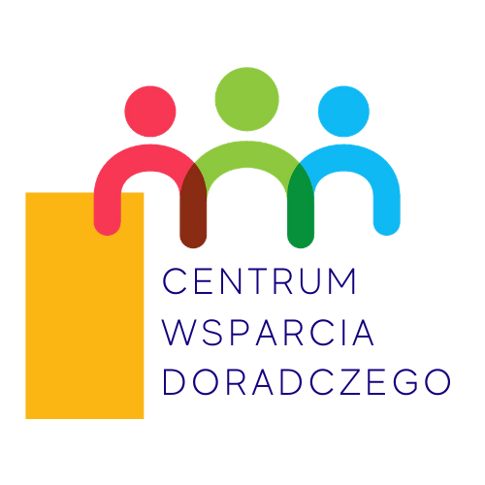

FORMULARZ ZGŁASZANIA UWAG DO RAPORTU DIAGNOSTYCZNEGO
DLA OBSZARU PARTNERSTWA PONIDZIE
Szanowni Mieszkańcy!
Zakończył się zasadniczy etap prac związanych z opracowaniem diagnozy obszaru Partnerstwa Ponidzie. Chcemy, by opracowany raport diagnostyczny był dokumentem o wysokiej jakości i uwzględniał wszystkie zagadnienia istotne dla przyszłego rozwoju obszaru partnerstwa.
Głos Mieszkańców jest dla nas szczególnie ważny. Za pośrednictwem tego formularza można podzielić się opinią, skomentować zapis lub zgłosić uwagę do treści udostępnionego raportu.
Miejsce w dokumencie (fragment, strona) | Propozycja zmiany | Uzasadnienie uwagi, komentarza

Informacja dotycząca składającego formularz (proszę zaznaczyć znakiem „x” odpowiednią rubrykę)
Mieszkaniec gminy: …………………………………………………………………………. (proszę wpisać nazwę gminy)
Przedsiębiorca prowadzący działalność na obszarze partnerstwa
Przedstawiciel organizacji pozarządowej prowadzącej działalność na obszarze partnerstwa
Przedstawiciel samorządu terytorialnego
Inny rodzaj interesariusza (jaki?) ……………………………………………………
Dziękujemy za wypełnienie formularza!

